NOME ALUMNO(S):

Posta en práctica: Interpretación da ROE.

Equipamento e materiais

PC con acceso a internet, navegador web con java instalado.
- Páxina: http://www.rfmentor.com/reflectometer
http://www.cdt21.com/resources/TechnicalTools/vswr1_01.asp

Descrición
Accede á páxina:
https://www.rfmentor.com/node/138

Acepta as advertencias de seguridade que se che presenten. Deberá aparecer unha aplicación animada como a da imaxe seguinte:
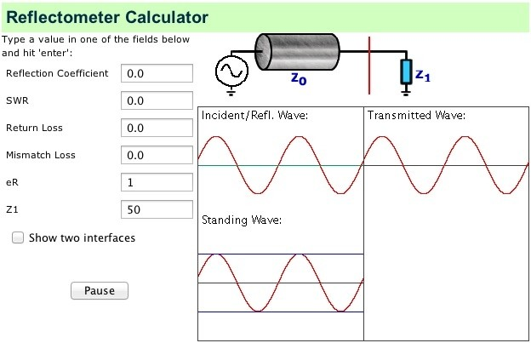

Na figura pódese ver un circuito cunha fonte (que xera o sinal a transmitir) e dúas impedancias:
- Z : Impedancia da liña de transmisión. Neste programa é de 50 Ohmios.
0
- Z : Impedancia da carga que debe recibir o sinal.
1

O programa calcula os parámetros de todas as casillas cubrindo unha sóa delas e premendo en enter. Ademais representa como varían as ondas incidente e reflectida ao longo da lonxitude da liña de transmisión.

Glosario: SWR (ROE) , Return Losses (Perdas de retorno), Reflection coefficient (Coeficiente de reflexión), Mismatch Loss (Perdas de desadaptación).

- Facendo uso do applet, considera os 3 casos seguintes: carga adaptada, curtocircuito e circuito aberto. Cubre a táboa cos valores resultantes e debuxa as gráficas nas cuadrículas correspondentes.

- Considera agora unha carga terminal de 100 Ohmios, e completa a táboa e as cuadrículas correspondentes (apartado de desadaptación)

 | Adaptación | Curtocircuito | Circuito aberto | Desadaptación
Coeficiente de reflexión
ROE
Perdas de retorno
Perdas de desadaptación
eR | 1 | 1 | 1 | 1
Z (impedancia de
1
carga)

Carga Adaptada

Onda Incidente Onda Estacionaria

Curtocircuito

Onda Incidente Onda Estacionaria

Circuito Aberto

Onda Incidente Onda Estacionaria

Carga Desadaptada

Onda Incidente Onda Estacionaria

Cuestionario

Qué valor da ROE indica que toda a potencia é comunicada á carga?

Resposta:

Qué diferencia hai entre a onda reflectida cun curtocircuito e cun circuito aberto?

Resposta:

Canto valen as perdas de retorno cando a reflexión na carga é total?

Resposta:

